01
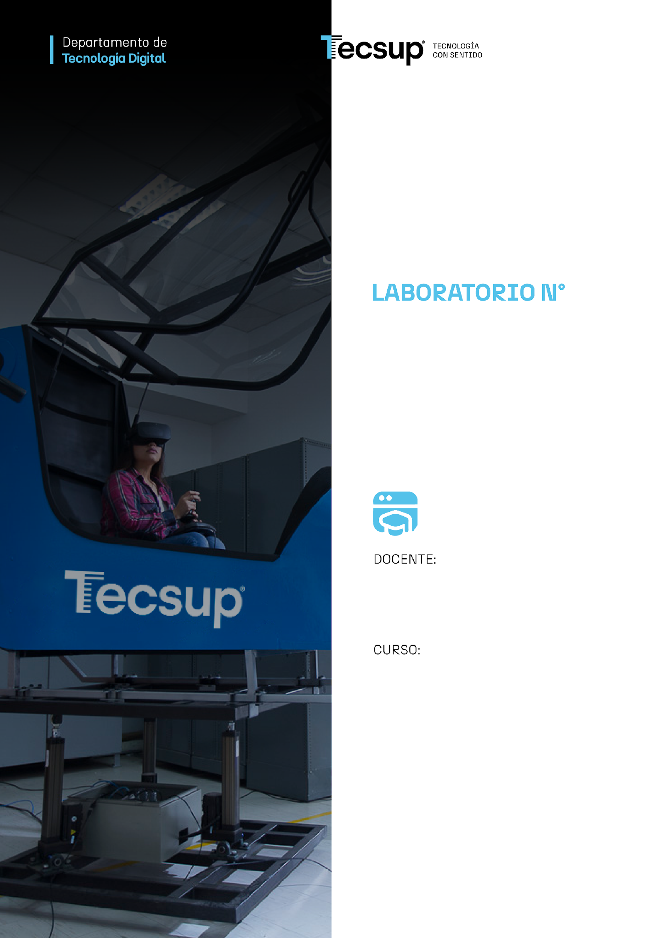

Diseño y Desarrollo de Simuladores y Videojuegos

Bestard Aroche, Yunior

Desarrollo de Aplicaciones Empresariales
4 - C24 - Sección CD
DESARROLLO DE APLICACIONES EMPRESARIALES:
Capacidades

Capacidad Terminal 1
- Identificar las características de Django como framework de desarrollo web.
Capacidad Terminal 2
- Instalar y configurar el entorno de desarrollo (Python, entorno virtual y Django).

Capacidad Terminal 3
- Crear una aplicación Web en Django, reconociendo su estructura y elementos principales (proyecto, app, modelos, vistas, URLs y administrador).
- Seguridad
- En este laboratorio está prohibida la manipulación del hardware, conexiones eléctricas o de red. Así como la ingesta de alimentos y bebidas.
- Ubicar maletines y/o mochilas en lugar destinado para tal fin.
- Dejar la mesa de trabajo y la silla utilizada limpias y ordenadas.

- Fundamento teórico
- Revise el material de la semana correspondiente antes del desarrollo del laboratorio.

- Normas empleadas
- No aplica

- Recursos
- En este laboratorio, cada estudiante trabajará con una computadora con Windows 11.
- Los softwares requeridos ya se encuentran instalados en los laboratorios.
- Se requiere Python 3.10 o superior, Django 5, un editor de código (Visual Studio Code) y una cuenta de GitHub para el control de versiones.

- Metodología para el desarrollo de la tarea
- El desarrollo del laboratorio es individual

- Procedimiento

Introducción al laboratorio
En este laboratorio construirás la primera versión de tu “Sistema Empresarial”: una aplicación Web en Django que gestiona un catálogo simple de ítems (por ejemplo, productos). Este proyecto servirá de base para las siguientes sesiones del curso.

Ejercicios
Desarrolla, en orden, los siguientes ejercicios. No copies comandos sin comprenderlos: cada paso debe quedar evidenciado con una captura de pantalla y una breve explicación.
1. Preparar el entorno de trabajo. Crea la carpeta del proyecto (django_project), crea y activa un entorno virtual de Python (venv), y dentro de él crea la carpeta src/ que contendrá el código fuente.
Figura 1
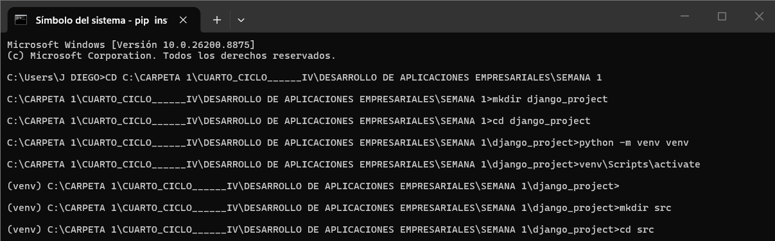
Se creó la carpeta del proyecto django_project y dentro un entorno virtual con python -m venv venv, que permite aislar las dependencias de este proyecto sin afectar otros. Se activó con venv\Scripts\activate (se nota por el (venv) al inicio de la línea) y se creó la carpeta src/, que contendrá el código fuente del proyecto.

2. Instalar Django. Dentro del entorno virtual activado, instala Django (versión 5) usando pip y verifica la instalación consultando su versión.
Figura 2
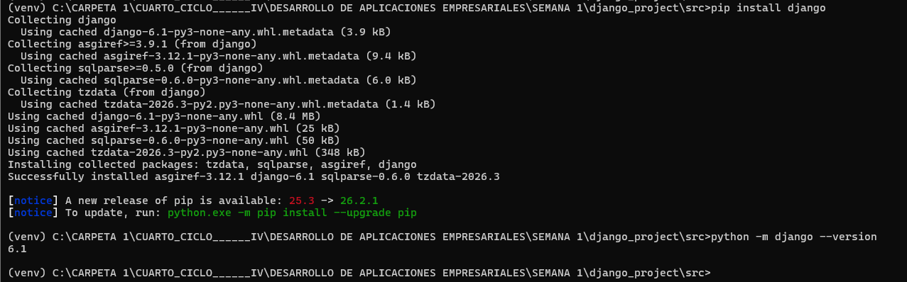
Se instaló Django dentro del entorno virtual activado usando pip install django, y se verificó la instalación con python -m django --version, confirmando la versión 6.1 instalada correctamente en el entorno del proyecto.

3. Crear el proyecto con configuración separada. Usando django-admin, crea un proyecto llamado config dentro de la carpeta src/, de forma que manage.py quede en src/ y la configuración (settings.py, urls.py, etc.) quede en src/config/.
Figura 3
Se creó el proyecto config dentro de la carpeta src/ usando django-admin startproject config . (con el punto al final), de modo que el archivo manage.py quedó en src/ y los archivos de configuración (settings.py, urls.py, asgi.py, wsgi.py) quedaron dentro de src/config/.
4. Crear y registrar la aplicación core. Crea la aplicación core con manage.py startapp y regístrala en la lista INSTALLED_APPS de src/config/settings.py.
Figura 4
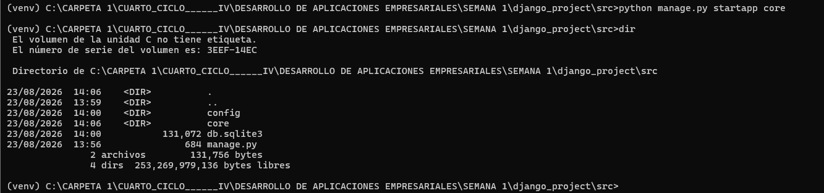
Figura 5
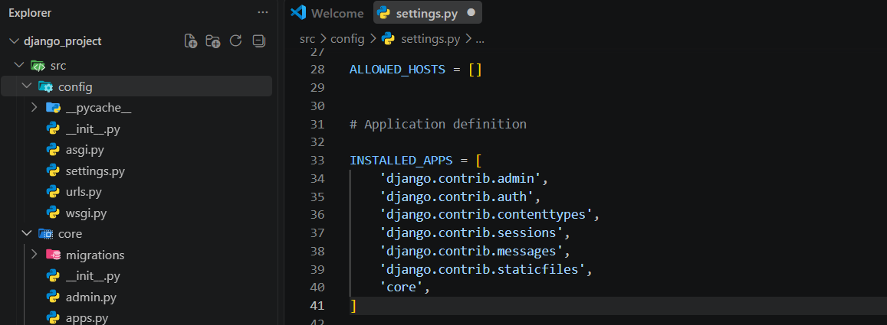
Se creó la aplicación core con python manage.py startapp core y se registró en la lista INSTALLED_APPS del archivo settings.py, para que Django la reconozca como parte del proyecto.

5. Definir el modelo Item. En src/core/models.py define un modelo Item con los campos name (texto), description (texto largo, opcional) y created_at (fecha/hora de creación automática). Genera y aplica las migraciones correspondientes.
Figura 6
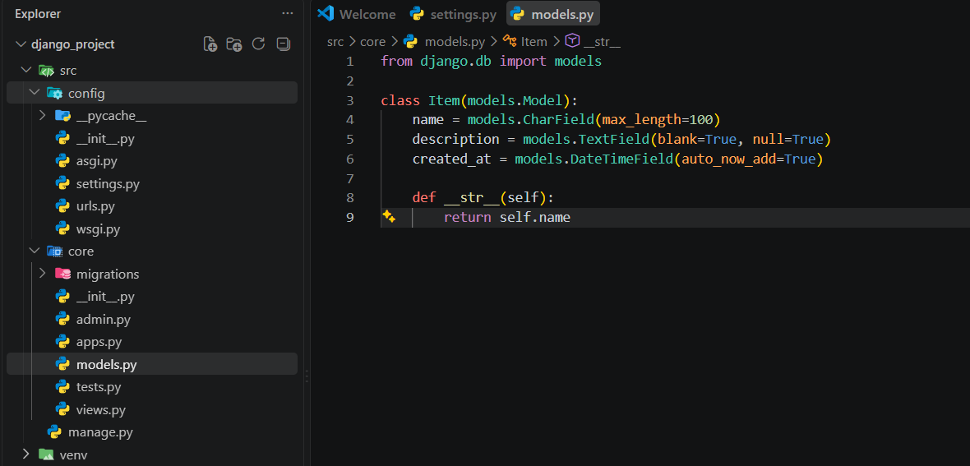
Figura 7
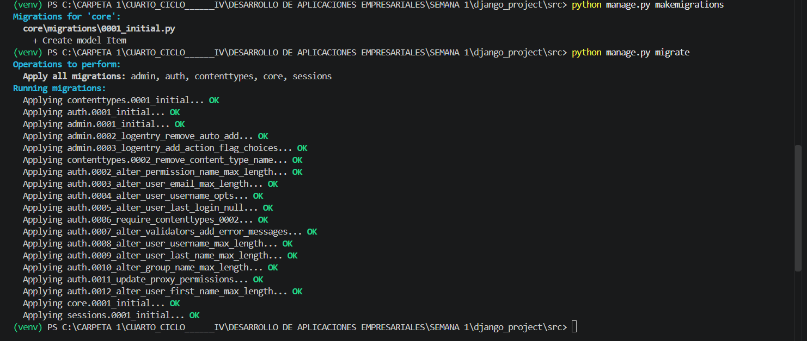
Se definió el modelo Item en models.py con los campos name, description y created_at. Luego se generaron y aplicaron las migraciones con makemigrations y migrate, creando la tabla correspondiente en la base de datos.

6. Crear la vista y las URLs. Implementa en src/core/views.py una vista item_list que obtenga todos los Item y los envíe a una plantilla. Configura las URLs de la app (core/urls.py) y enlázalas en src/config/urls.py mediante include().
Figura 8
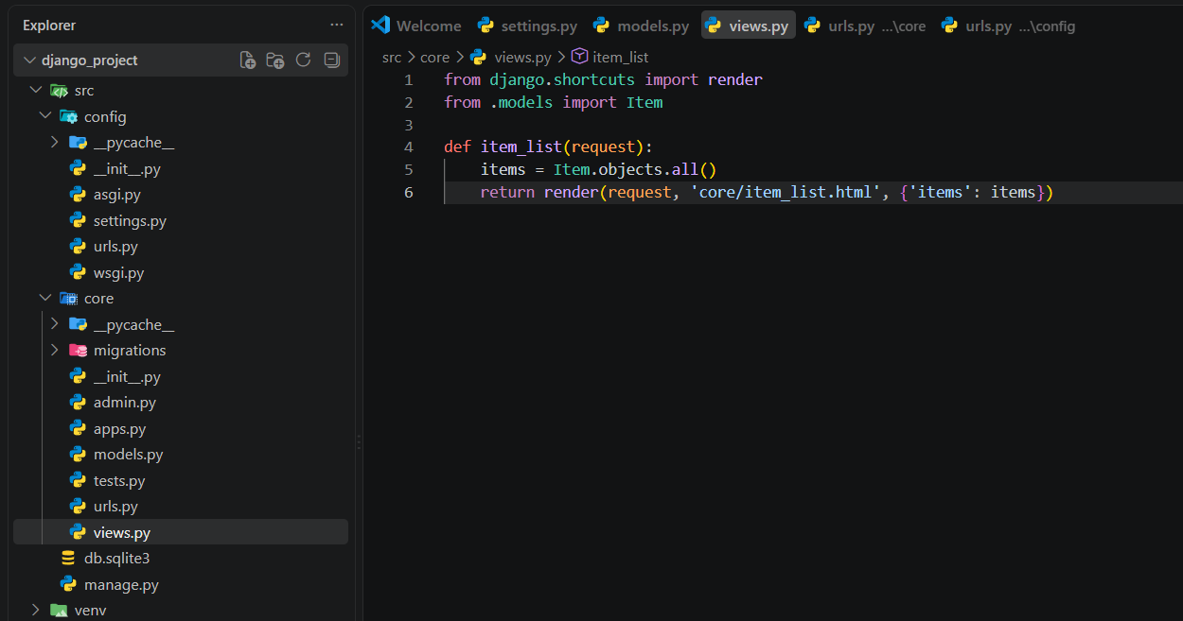
Figura 9
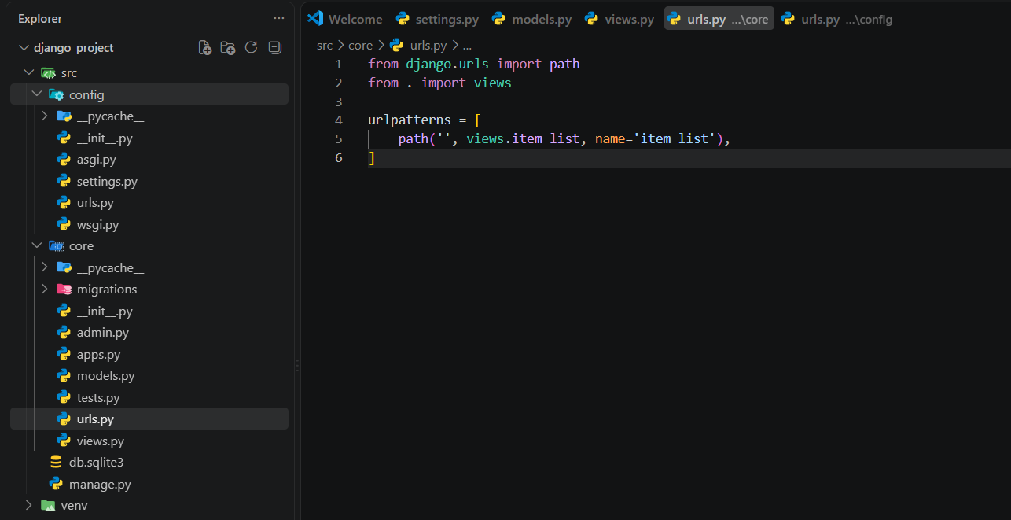
Figura 10
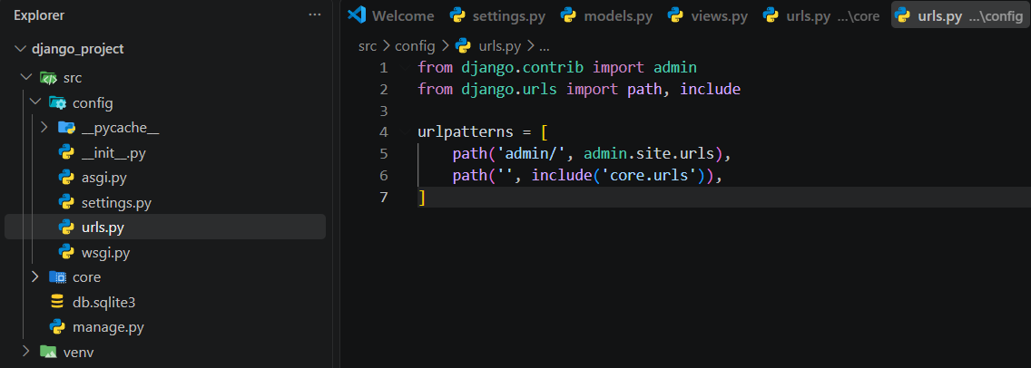
Se creó la vista item_list en views.py, que obtiene todos los registros de Item y los envía a una plantilla. Se configuraron las URLs de la app en core/urls.py y se enlazaron al proyecto principal mediante include() en config/urls.py.

7. Crear las plantillas. Crea una plantilla base (base.html) con una estructura HTML general, y una plantilla core/item_list.html que herede de la base y muestre el listado de ítems (usa {% for %} y {% empty %}).
Figura 11
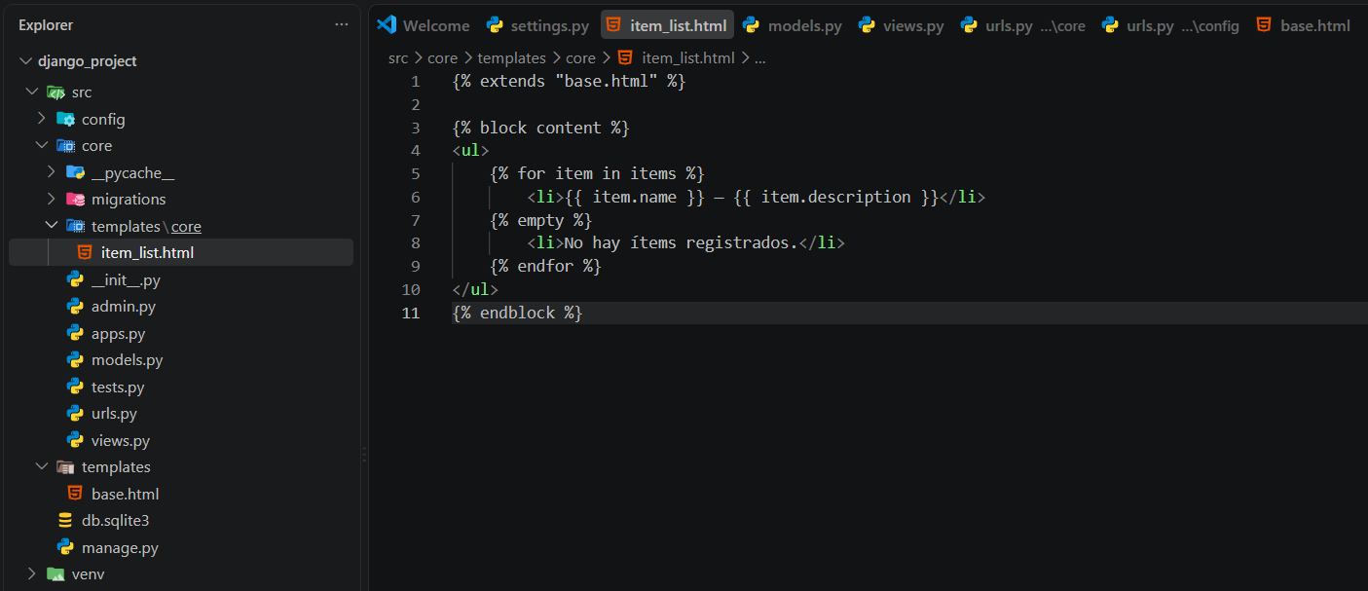
Figura 12
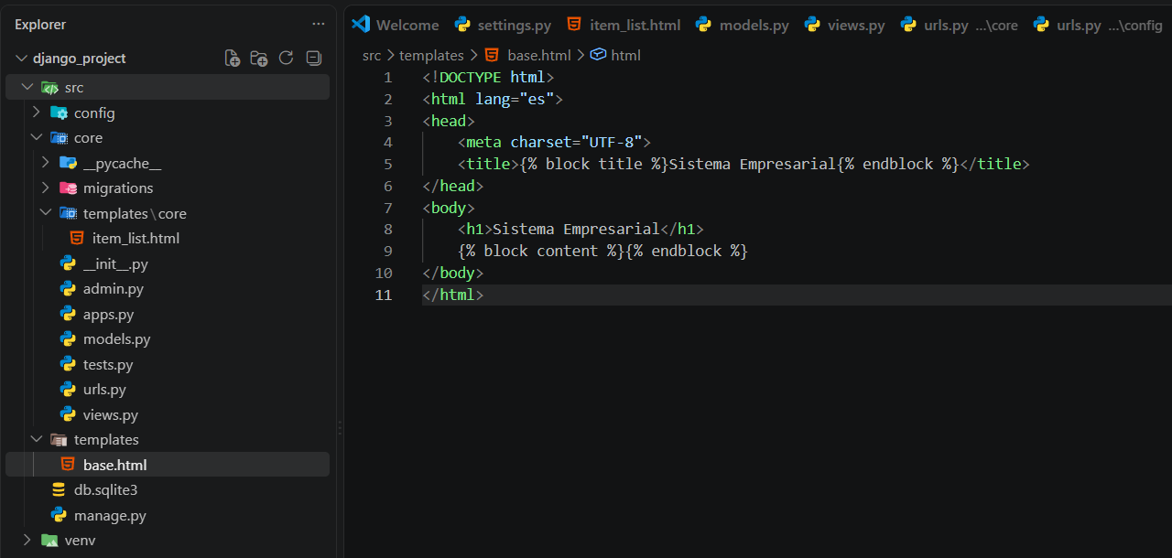
Se creó la plantilla base.html con la estructura HTML general y bloques reutilizables, y la plantilla item_list.html que hereda de ella y muestra el listado de ítems usando {% for %} y {% empty %}.

8. Configurar el administrador y cargar datos. Registra el modelo Item en src/core/admin.py, crea un superusuario, ingresa al panel de administración y registra al menos dos ítems de prueba.
Figura 13
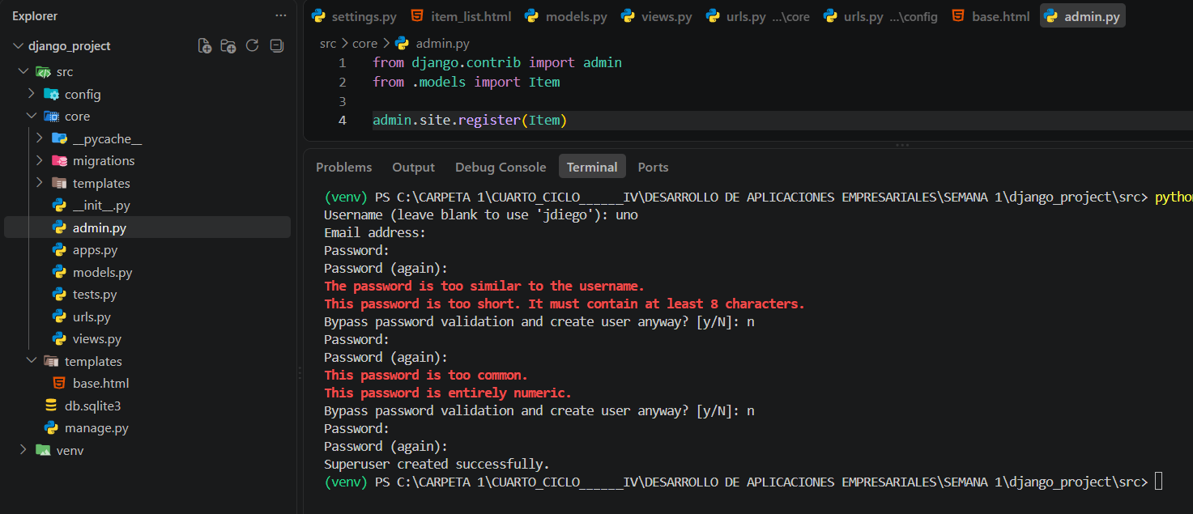
Figura 14
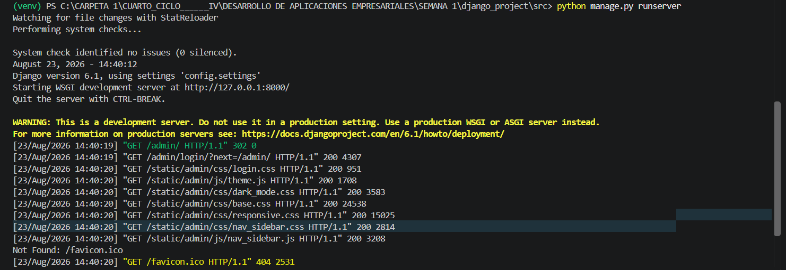
Figura 15
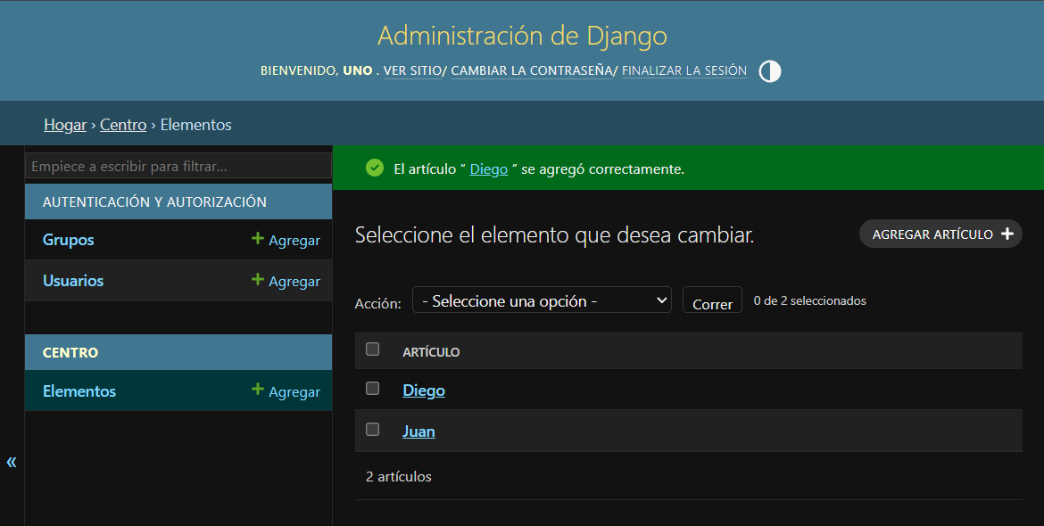
Se registró el modelo Item en admin.py para que sea gestionable desde el panel de administración, se creó un superusuario con createsuperuser y se cargaron dos ítems de prueba desde /admin/.

9. Verificar el funcionamiento. Levanta el servidor de desarrollo (runserver) y comprueba que la página principal (http://127.0.0.1:8000/) muestra el listado de ítems, y que el panel de administración (/admin/) funciona correctamente.
Figura 16
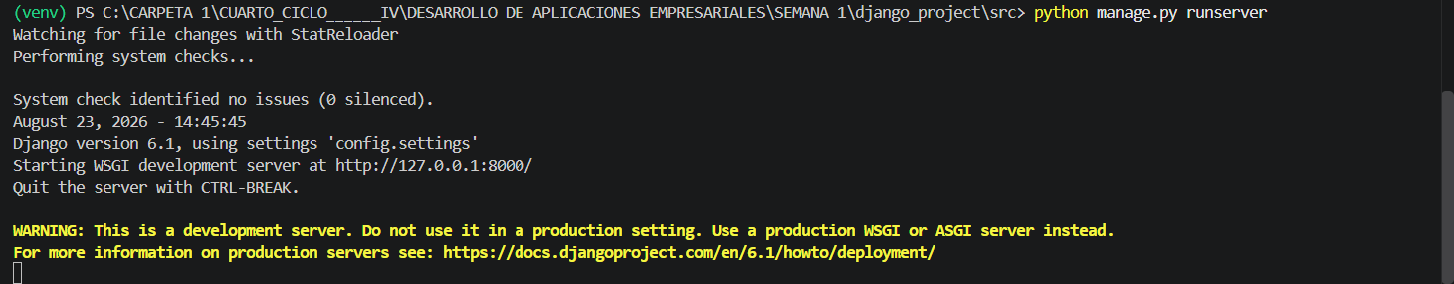
Figura 17
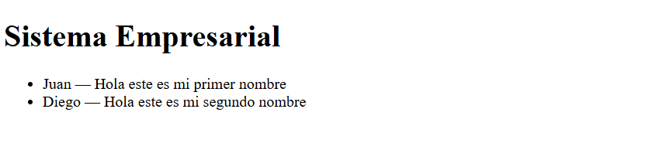
Figura 18
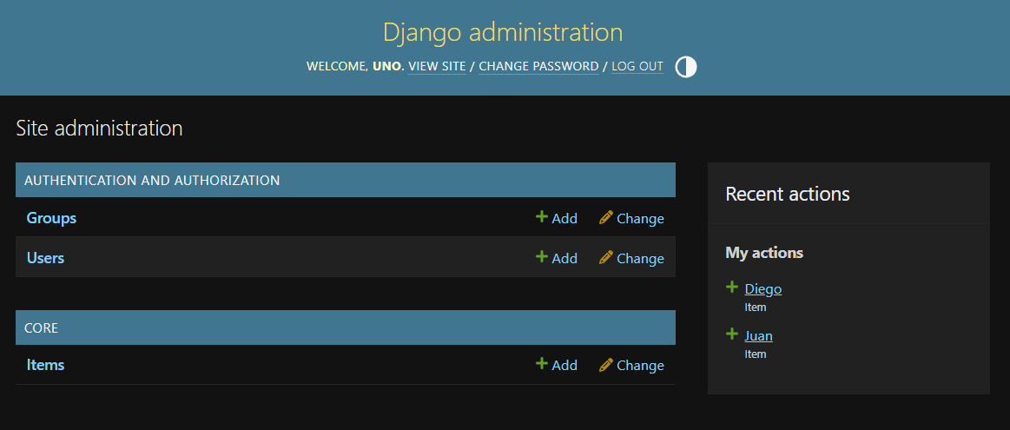
Se levantó el servidor de desarrollo con python manage.py runserver y se verificó que la página principal (http://127.0.0.1:8000/) muestra correctamente el listado de ítems cargados previamente, y que el panel de administración (/admin/) permite iniciar sesión y gestionar los registros del modelo Item.

10. Documentar y subir el proyecto. Genera el archivo requirements.txt con las dependencias del proyecto, crea un README.md que explique la estructura y el modo de instalación/ejecución, y sube el proyecto a un repositorio de GitHub.
Figura 19
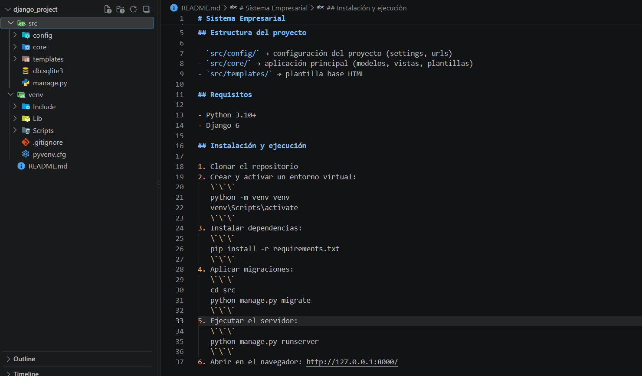
Figura 20
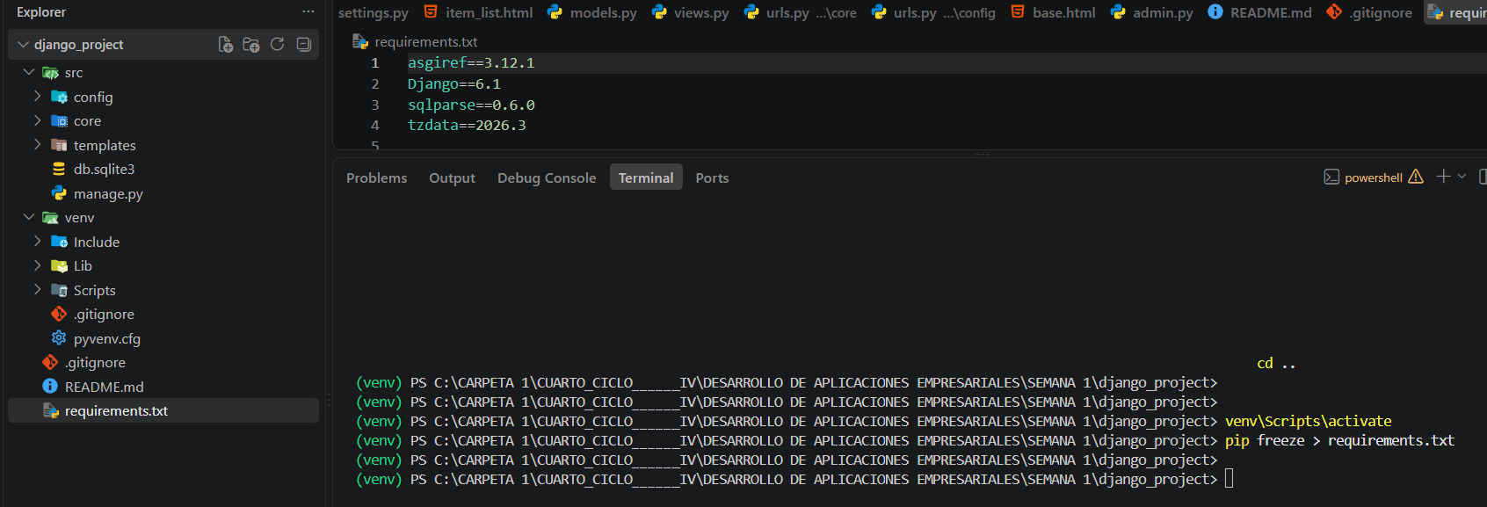
Se generó el archivo requirements.txt con pip freeze para documentar las dependencias del proyecto, se creó un README.md explicando la estructura, requisitos e instrucciones de instalación y ejecución, y finalmente se inicializó un repositorio Git y se subió el proyecto completo a GitHub.

Reto (opcional)
- Agrega estilos CSS a la plantilla base para mejorar la presentación del listado de ítems.
- Agrega un elemento de interactividad en el frontend (por ejemplo, un filtro o buscador con JavaScript).
- Con apoyo de IA, crea uno o más endpoints (API) para el modelo Item y consúmelos desde un frontend construido con HTML, CSS y JavaScript vanilla, o con React.
Figura 21
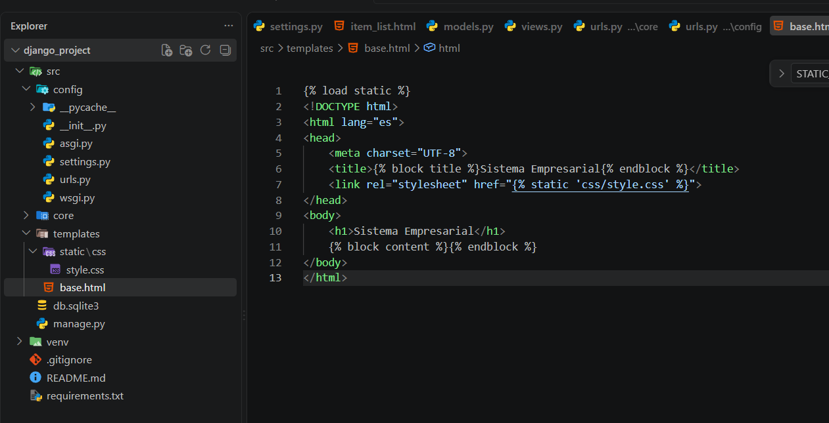
Figura 22
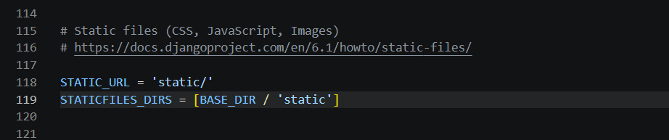
Figura 23
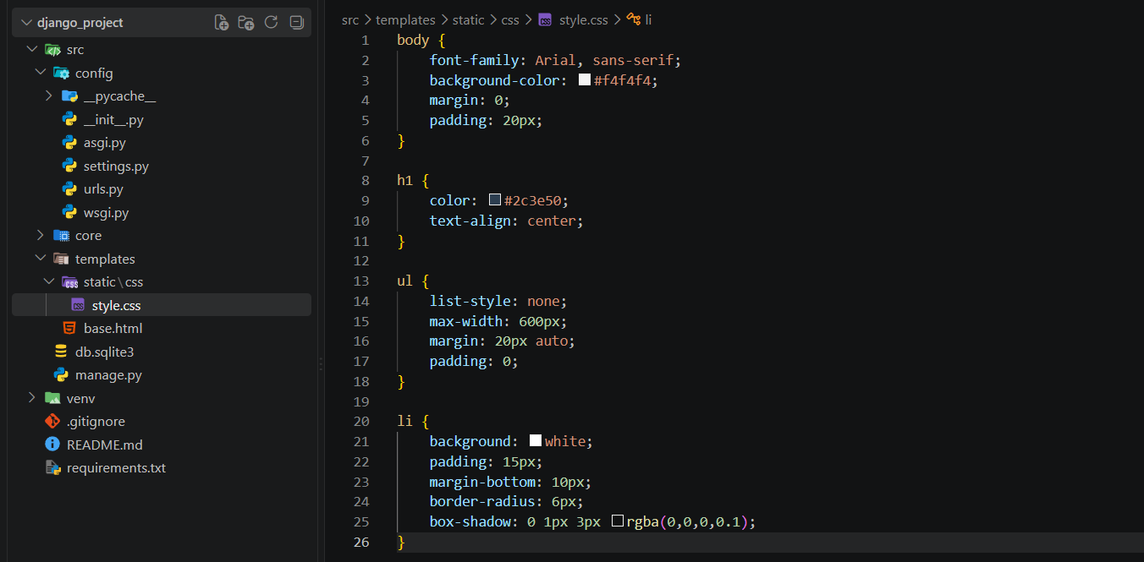
Figura 24
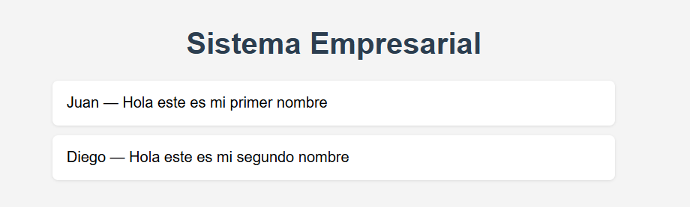

Entregables
- Informe con esta misma plantilla del laboratorio: capturas de pantalla de cada ejercicio, con una breve explicación de lo realizado.
- Repositorio: enlace al repositorio de GitHub con el proyecto completo.
- Sustentación: el estudiante debe estar en capacidad de explicar y ejecutar su proyecto en clase.
- Subir al canvas en formato pdf

https://github.com/juandiegoramosenriquez-sys/sistema-empresarial-django

Solución de los ejercicios
A continuación se presenta una posible solución de referencia para el docente, con los comandos y el código esperado en cada ejercicio.

1-2. Preparar el entorno e instalar Django
mkdir django_project && cd django_project
python3 -m venv venv
source venv/bin/activate # En Windows: venv\Scripts\activate
mkdir src && cd src
pip3 install django
python3 -m django --version

3. Crear el proyecto config
# Estando dentro de src/
django-admin startproject config .
Esto genera manage.py en src/ y la carpeta config/ con settings.py, urls.py, asgi.py y wsgi.py.

4. Crear y registrar la app core
python3 manage.py startapp core
En src/config/settings.py:
INSTALLED_APPS = [
'django.contrib.admin',
'django.contrib.auth',
'django.contrib.contenttypes',
'django.contrib.sessions',
'django.contrib.messages',
'django.contrib.staticfiles',
'core', # Nuestra aplicación
]

Conclusiones:
- Se construyó la primera versión de un sistema empresarial en Django, comprendiendo su estructura básica (proyecto, app, modelos, vistas, plantillas y administrador) bajo el patrón MVT.
- Se reforzó el uso de entornos virtuales, migraciones y herencia de plantillas para el desarrollo ordenado de la aplicación.
- Se aplicaron buenas prácticas de control de versiones con Git y GitHub, documentando el proyecto con README.md y .gitignore, sentando las bases para futuros desarrollos.

